化学原料药开放实训室项目招标文件
- 项目询价明细
注：采购明细表中出现的具体品牌型号仅供参考，不作硬性规定；供应商所投产品的主要技术参数、性能不得低于参考品牌型号；参考品牌型号的主要技术参数将作为本项目验收标准。
1、基础设施

序号 | 材料名称 | 型号规格 | 单位 | 数量 | 备 注
一 | 水电改造
1 | 75镀锌桥架 | 含损耗10%、 | M | 22
2 | 三角支架 | 含损耗10%（4X4） | 根 | 12
3 | 电线 | 6㎡长江 | 卷 | 4
4 | 电线 | 2.5㎡长江 | 卷 | 2
5 | 镀锌钢管 | Ф25×4000 | 根 | 4
6 | 软接 | Ф25×1000 | 根 | 4
7 | 插座 | 鸿雁五孔10A | 只 | 40
8 | PPR热水管 | 50公元 | 根 | 120
9 | PPR三通 | 50公元 | 只 | 28
10 | PPR弯头 | 50公元 | 只 | 20
11 | PPR直接 | 50公元 | 只 | 12
12 | 实验桌拆装 | 中央桌 | M | 48 | 拆除安装水管
13 | 小计
二 | 涂料
1 | 铲除老墙 | 400 | ㎡ | 400
2 | 基底处理 | 批刮腻子三遍打磨 | ㎡ | 400
3 | 墙面乳胶漆 | 底漆一遍面漆二遍 | ㎡ | 400 | 立邦
4 | 小计
三 | 学习区隔断
1 | 轻钢龙骨墙 | 10×4.5 | ㎡ | 45
2 | 方钢 | 5×10 | 根 | 11
3 | 钢化玻璃 | 10MM | 套 | 11
4 | 油漆 | 方钢蓝色双组份漆 | 台 | 1
5 | 小计
四 | 多媒体教学设施
1 | 轻钢龙骨墙 | 4.5×5 | ㎡ | 22.5 | 黑板墙
2 | 无线网络 | 25位客户端无线 | 台 | 2
3 | 高柜台面 | 防腐理化台面 | M | 8
4 | 教师计算机 | 配置参数：CPU i7-4790，内存2*4G 硬盘1T，DVDRW光驱，1G独立显卡，win7home 19.5液晶显示，键鼠，三年保修。 | 台 | 1
5 | 投影仪（含幕布） | 投影仪：亮度: 3200流明，画面大小: 30寸~300寸，梯形校正范围: ±30度，灯泡功率: 200W，灯泡寿命: 8000-10000小时，缩放比: 1.2:1，变焦倍数: 1.2倍，亮度: 3000流明(含)－4000流明，分辨率(dpi): 1024x768dpi，对比度: 10001:1-20000:1，屏幕比例: 4:3。 幕布：电动幕布(150寸/4:3)，幕布材质: 白玻纤，比例: 4:3，增益倍数: 1.2倍 | 套 | 1
6 | 音响 | 壁挂音响，20W，频率响应：60-18KHz。 | 套 | 1
7 | 多媒体控制台 | 材质:钢板，规格：1200，颜色：灰 |  | 1 | 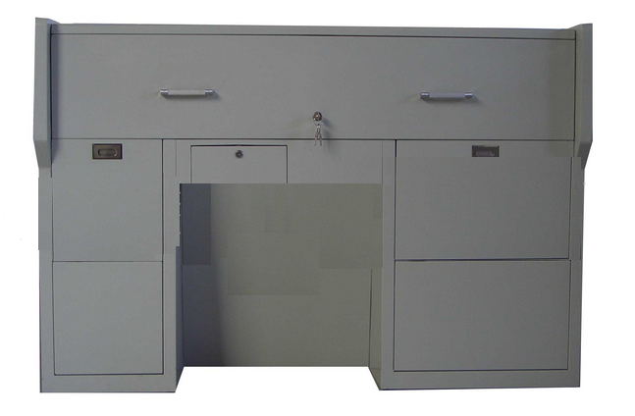
8 | 小计
五 | 学习区学生座椅
1 | 学生课桌1 | 尺寸：1200*45*75cm，共12张，24个座位。 | 张 | 12 | 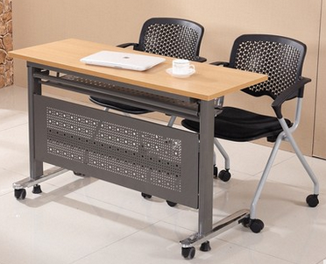
2 | 学生课桌2 | 尺寸：1800*45*75cm，共7张，共22个座位。 | 张 | 7 | 样式同上，尺寸不一样
3 | 学生方凳 | 尺寸：34*24*45cm | 张 | 45 | 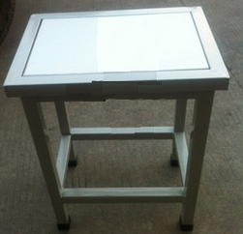

二、投标响应文件格式(投标书1正1副，自行装订成册后密封，加盖单位公章，并在封面注明正本或副本)
（一）单位名称、询价编号 、所投标段号（如同时有多个标段时）、投标单位的商务资料（地址、联系人、电话、手机号码、传真等）；
（二）投标函、有效的企业营业执照、税务登记证及相关产品经销资质复印件（加盖投标单位公章）；
（三）详细的售中、售后服务承诺(包括实施细则、响应时间等、免费质保期的三包承诺）
（四）本人有效身份证明、企业法人授权委托书（法人代表前来投标的可不提交）；
（五）报价货物的产地、品牌、规格、详细技术参数、性能及详细配置清单等说明及资料。
（六）所报产品的单价、汇总价；
（七）所投产品的技术偏离表（重要参数负偏离的废标）；
（八）《售后服务承诺书》
（九）与本次采购相关的其他资料
三、综合说明
（一）技术要求
1、所有报价设备的生产、制造、安装等，各项技术标准应当符合国家（强制性）标准、各项规范要求；国家没有相应标准、规范的，可使用行业标准、规定；非标设备按采购文件约定的技术要求和规范。所有报价设备技术参数应至少达到采购文件要求，采购文件要求中若有涉及品牌或品牌导向的，仅作参考。
2、报价设备是全新的、未使用过的、原包装未拆封的商品，完全符合采购设备规定的质量、规格和性能的要求，响应单位应保证其提供的设备在正确安装、正常使用和保养条件下，在规定的使用寿命期内具有满意的性能。
（二）交货及验收
采购货物的验收：
1、符合设备本身的规格、技术条件及乙方承诺的其它指标；
2、采购货物的验收时间：货到安装调试完成后7工作日内；
3、必要时可请有资质的单位进行技术参数验收、检定，如不符合作退货处理并赔偿由此产生的直接损失和间接损失。
（三）确定成交供应商标准：
符合采购要求，且不超过财政预算总额的基础上，以总报价最低者为成交供应商。
注：若满足上述要求的最低报价响应供应商超过一家时，则由评审小组抽签确定成交供应商。
（四）各投标商须保证所提供的响应文件真实有效，如因各投标商的响应文件不实而造成的后果由各投标商自行承担。有虚假应标行为经查实的投标文件，评标委员会有权予以其废标。
（五）成交供应商应在全部设备到位、安装调试、验收合格后，向采购单位提出付款申
请并附下列材料：
a、合同原件；
b、合格的发票；
c、采购项目验收单；
（六）货物报价:
1、报价单位应用人民币报价。
2、报价单位应根据本公告（货物需求）的规定进行报价，其报价一次报出，不得更改。苏州健雄职业技术学院物资采购招投标工作小组不接受可选择的投标方案和报价。任何有选择的或可调整的投标方案和报价将被视为非响应性投标而被拒绝。
3、报价单位必须对本公告（货物需求）中所列的货物整个标段进行报价。报价单位可以用技术规格等于或高于同类品种的货物进行报价。
4、进行报价的货物必须同时附货物图样、主要技术性能、主要技术指标和具体配置的书面资料。报价单位在报价的同时请附报营业执照、税务登记证和其他相关资格证明。
5、投标人必须如实填写技术规格偏离表。投标人填写的技术规格偏离表和所提供的所有技术性能规格及参数，必须与制造厂家公布或确认的内容保持一致。
（七）在招标过程中，出现下列情况之一的，应予废标：
1、符合专业条件的供应商或者对招标文件作实质响应的供应商不足三家的；
2、出现影响采购公正的违法、违规行为的；
3、投标人的报价均超过了采购预算，采购方不能支付的；
4、因重大变故，采购任务取消的；
（八）招标采购相关信息将发布在苏州健雄职业技术学院外网，请各供应商留意网上公告和最新信息；
（九）本次询价最终解释权归苏州健雄职业技术学院物资采购招投标工作小组。

